Загальноосвітня І – ІІІ ступеню школа № 29

Створення позитивного культурно-освітнього простору
у навчанні та вихованні
(із досвіду роботи)

Підготувала
Вчитель російської мови,
Зарубіжної літератури,
Християнської етики
Танайлова Г. В.

Маріуполь - 2017

Створення позитивного культурно-освітнього простору у навчанні та вихованні
Виховання – це наука, що навчає наших
дітей обходитися без нас.
Е. Легуве
Слова відомого французького письменника змушують замислюватися над тим, як треба навчати і виховувати, щоб духовні проблеми сучасної цивілізації, величезна кількість різноманітної інформації на електронних пристроях не заважали, а допомагали сучасному школяру у такому складному неповторному світі. «Виживає не сильніший і не розумніший, а той, хто найкраще реагує на зміни, що відбуваються»(Гордон Драйден) Як же треба реагувати на зміни реальності, що можна зробити звичайному вчителеві на своїх уроках та у позаурочній діяльності?
Поряд з нами є багато чинників, які можна використовувати у звичайній ситуації уроку та позаурочного заходу, якщо використати знаково – контекстуальну методику особистісно орієнтованої технології, проектну. інтерактивну, технологію розвитку критичного мислення, елементів дидактичної гри, артпедагогіки, етнопедагогіки.
Треба ще активніше впроваджувати у щоденне шкільне спілкування з учнями методики особистісного росту К. Роджерса та його послідовників у справі творчої продуктивності школярів з різним рівнем знань, знаходити завдання для кожного.
Міжпредметні зв’язки з уроками художньо – естетичного напряму, музичним мистецтвом, краєзнавством, художньою культурою допоможуть створити позитивний емоційний настрій, при найскладніших обставинах шкільного та домашнього життя не дозволять підлітку натворити дурниць та вчинити щось погане зі своїм життям.
Зростання рівня взаємодії, співробітництво допомагає багато років у співпраці з робітниками бібліотеки ім. Г. Х. Андерсена, у відвідуванні виставок Центру сучасного мистецтва ім. А. І. Куінджи. Сама багато часу проводжу у бібліотеці ім. В. Г. Короленка – для самоосвітньої роботи це найкраще місце, величезний каталог по філіях Маріуполя з найскладніших тем, влітку читаю багато історичних романів з минулого України, маю
2
можливості прочитати сучасних авторів. Все це допоможе або підкаже у подальшій роботі.
Сучасний школяр не поспішає у бібліотеку, музей та виставочний зал. А ці могутні центри навчання, виховання та культури у змозі дати додаткову креативну інформацію. Зацікавити явищем, подією, долею відомих та невідомих людей. Бачу, які відбуваються кожного разу зміни, як завжди доброзичливо ставляться до читачів у бібліотеках. В музеях та виставочних залах постійно оновлюються експозиції, завжди дивує різноманітність виставок та символічна ціна для перегляду (10 – 12 гривень для дорослих).
Щиро дякую керівникам та робітникам за дозвіл фотографувати найкращі роботи з обов’ язковим знімком назви та прізвища автора. Це дає мені можливість розповідати і показувати на уроках та позаурочних закладах найкращє, а саме головне – визивати у школярів почуття гордості за своїх земляків та велику повагу до тих, хто займаючись своєю основною роботою, знаходить час для творчості та майстерності.
У розкладі занять з 2011 року з явилися уроки християнської етики у 5 – 6 класах. Вони не тільки знайомлять учнів цієї вікової категорії з Біблійними героями та сюжетами, історією та традиціями православних свят, вони створюють можливості для дискутування про культуру поведінки, використання краєзнавчого матеріалу (розмова про історію маріупольських храмів, назви вулиць…) та інші теми, які хвилюють школярів цього віку.
Найбільшу владу має той, хто вміє володіти собою…
Сенека
Кожен вчитель на своїх уроках обов’ язково займається вихованням національно свідомого громадянина, освіченої особистості через формування системи поглядів, принципів на уроках та в позаурочній діяльності. На протязі навчального року ми проводимо багато виховних заходів, зустрічей, бесід, в яких розповідаємо про сучасну українську історію. В 6 – Б класі,де я маю керівництво, з 25 учнів шість – переселенці. Новий побут, школа, однокласники, вчителі – все нове.
Я вдячна першій вчительці Яровій Ірині Олександрівні, як і батькам класу, за згуртований колектив, за доброзичливе ставлення одне до одного, бажання вчитися та одержувати нові знання.
3
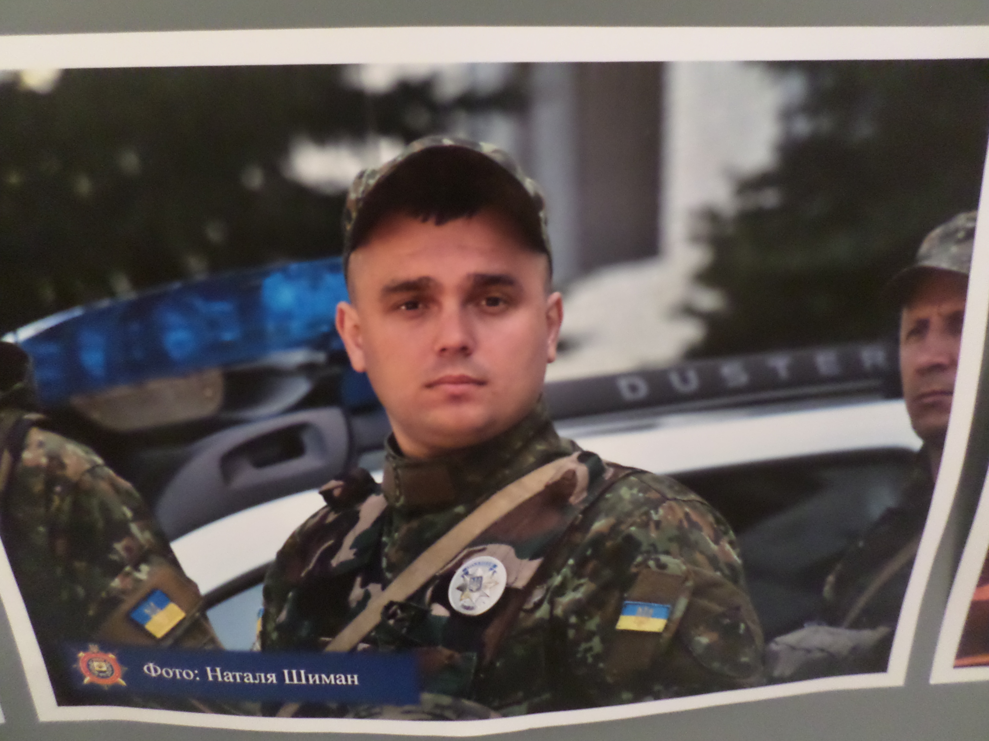

Цю фотокартку було зроблено на виставці, яку презентували маріупольські фотоклуби. Ми бачимо захисника Маріуполя. Він серйозний, відважний, відповідальний. Я вважаю, що ця фотографія говорить більше, ніж слова, які ми читаємо, кажемо,слухаємо. Вони якось втратили свою значущість, а зображення молодого, але вже загартованого у військових справах бойового офіцера краще, ніж усі слова, розповість про особливості нашого життя.
Дуже важливо, що фотоклуби Маріуполя проводили презентацію своїх робіт цілком безкоштовно. Було дуже багато яскравих та талановитих портретів дорослих і дітей нашого рідного міста у різні пори року. Можна було побачити, з одного боку, сектор М, а, з іншого боку, надзвичайно красиве місто.
Як навчити бачити не тільки складні обставини життя?
Як навчити бачити позитивне у звичайних життєвих явищах?
4
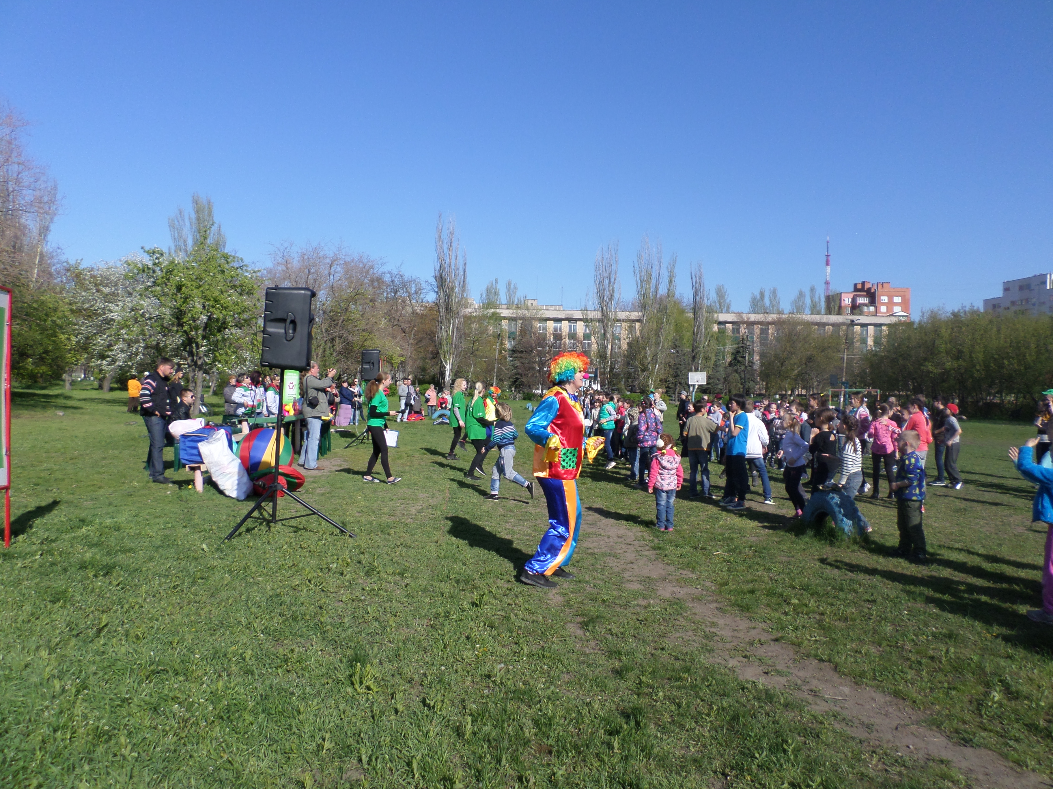

28 квітня поточного року біля школи, після занять, було свято для всіх. Група Метінвест проводила квест з музикою, іграми,солодкими нагородами. Щастя, яке було на дитячих обличчях, зіграти неможливо. Дорослі незнайомці на деякий час стали найріднішими дитячими улюбленцями.
Взимку діти та дорослі мали подарунок у вигляді безкоштовного льодового катка. Він був такий на Україні тільки в Маріуполі. І це було зимове свято. Я пишаюсь тими людьми, які знаходять час і можливості подумати про дітей, їх відпочинок, їх розвиток.
Багато дітей зараз ростуть без тата. Дехто пішов з сім ї, декого вже немає. Такі краплинки щастя дитина буде пам’ятати все життя.
Найголовніша формула успіху – знання, «як поводитися з людьми»(Т. Рузвельт)
Зустріч з ветераном Афганської війни відбулася 16 лютого 2016 року, залишилася у пам’яті випускників – дев’ятикласників назавжди.
5
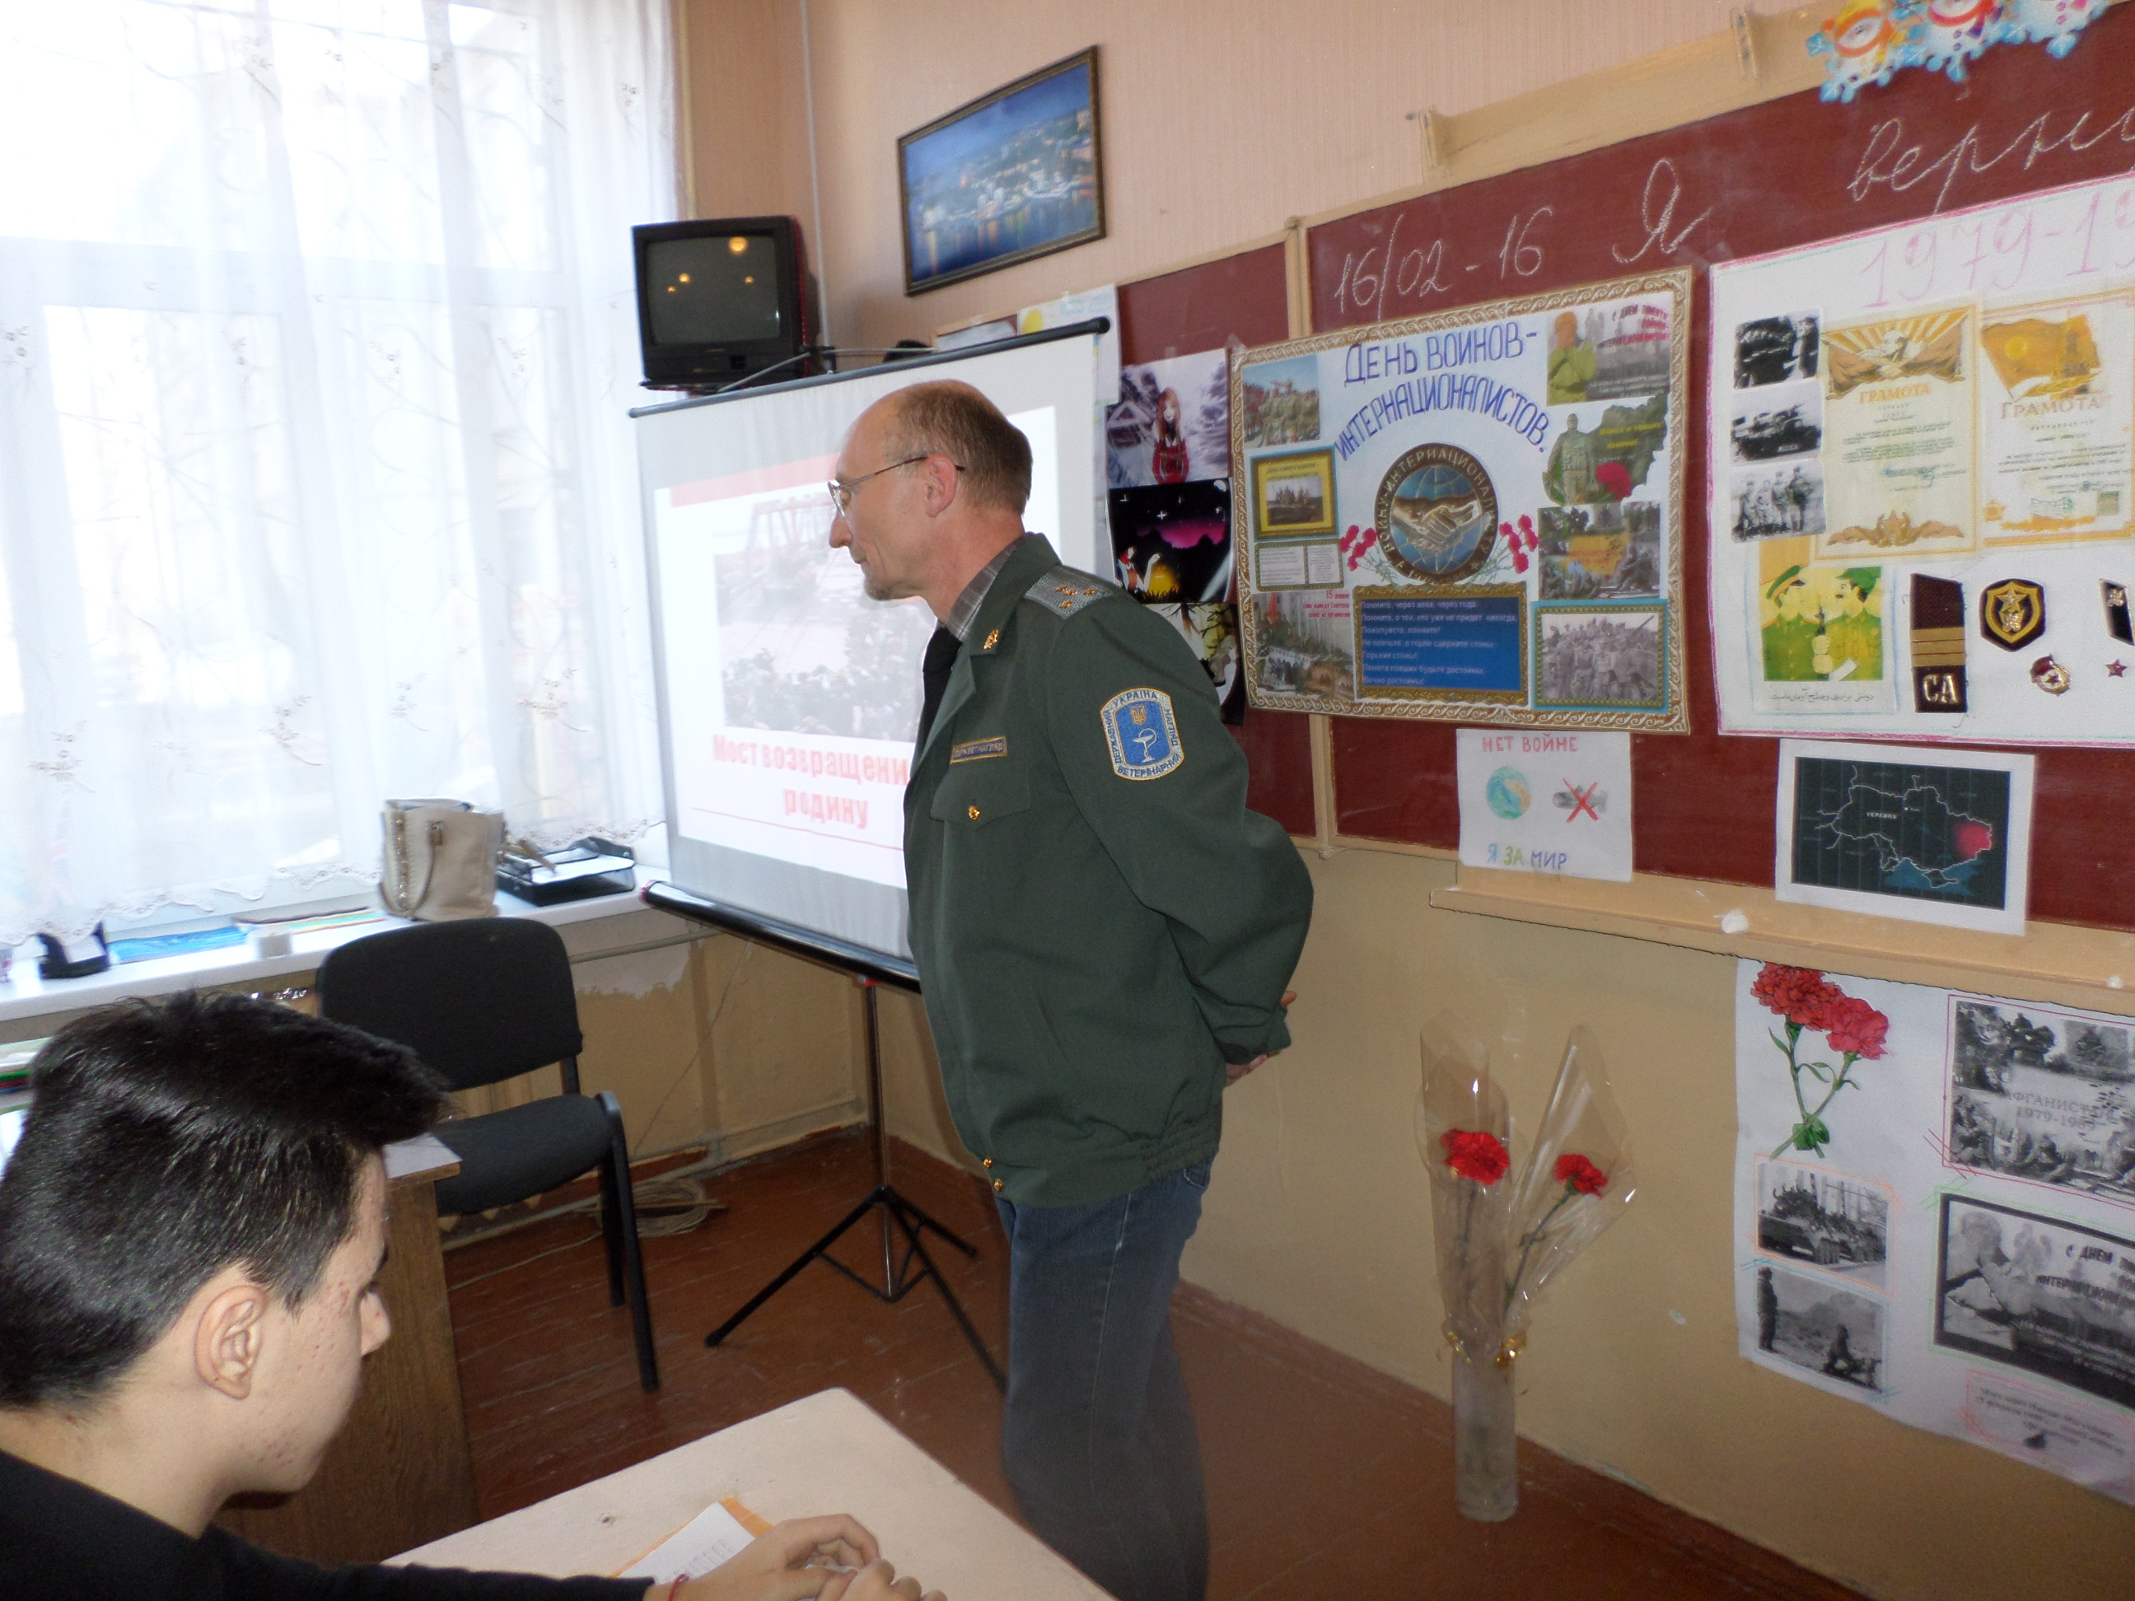
Це були роковини виводу Афганських військ у лютому 1989 року. Мені дуже пощастило, що на відкриту класну годину прийшов батько учня Городецький Костянтин Вадимович. Доброзичливо та серйозно спілкувався Він з учнями школи. З великою повагою дивилися і слухали всі. На початку зустрічі першокласниця Маша Батичко (донька вчителя) зіграла на флейті невеличку сумну мелодію. Потім були поетичні слова, презентація – історія тих подій, які закарбувались у пам’ яті народній як велике загальнолюдське горе. Те, ЯК поводив себе Костянтин Вадимович, ЯК беріг почуття всіх, хто знаходився у кабінеті, ми всі це почували. Треба сказати, що дідусь одного з учнів також проходив службу в Афганістані. Родина (мати та сини) зробили газету з кольорових листівок, які залишилися у нього, та мати передала «дембельський альбом», який я на протязі виховної години тримала на руках, як малу дитину. Особливо треба сказати, що всі поетичні та прозові слова готувала командир класу Олександра Бордак, вона ж розподілила та репетирувала з однокласниками. Дівчинка поховала мати майже рік потому. Я , як тогорічний класний керівник випускників – дев’ ятикласників дуже вдячна і Олександрі, і всім, хто готував і проводив цю зустріч.
6
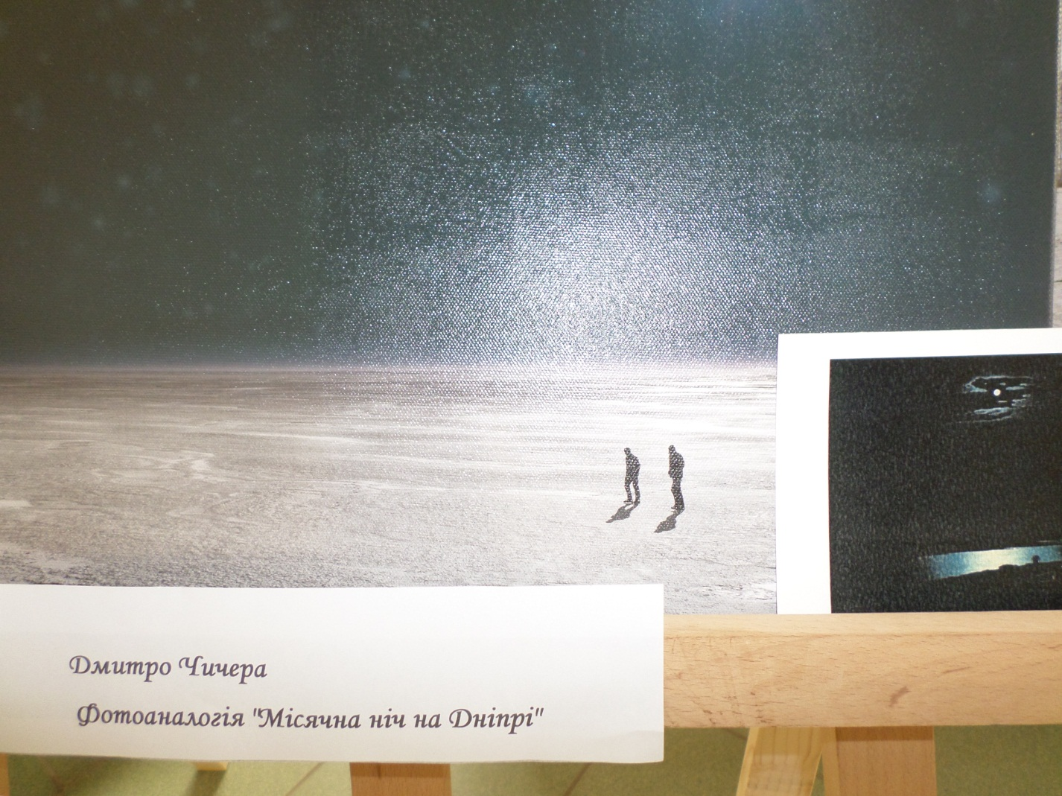
Навчання – це зміна здивування розумінням.
В. Кротов
Відомий дитячий письменник підкреслює своїм висловом думку про те, що все навкруги нас виховує та навчає. Тільки треба це побачити і зрозуміти. У грудні 2014 року я побувала на виставці « Я – Куінджи», яку презентували незвичайно талановиті студенти Маріупольского Державного Університету. Я обрала за можливостями роботи тільки одну, бо вона справила на мене найсильніше враження.
Пейзаж – сніжна пустиня у холодному темному та світлому тоні. Темного більше, і він переважає. Двоє окремо йдуть, хоч і поряд. Здається, що це символіка сьогодення з його самотністю, селфі та відчуженістю.
І все ж таки надія є. Тому вони поряд. Всі фото картини я коментую в класах, це може бути хвилинка розвитку мовлення на уроці мови, декілька останніх хвилин на уроці зарубіжної літератури в узагальненні теми і зв' язку з сучасністю, бесіда на уроці християнської етики.
7 Робота в групах
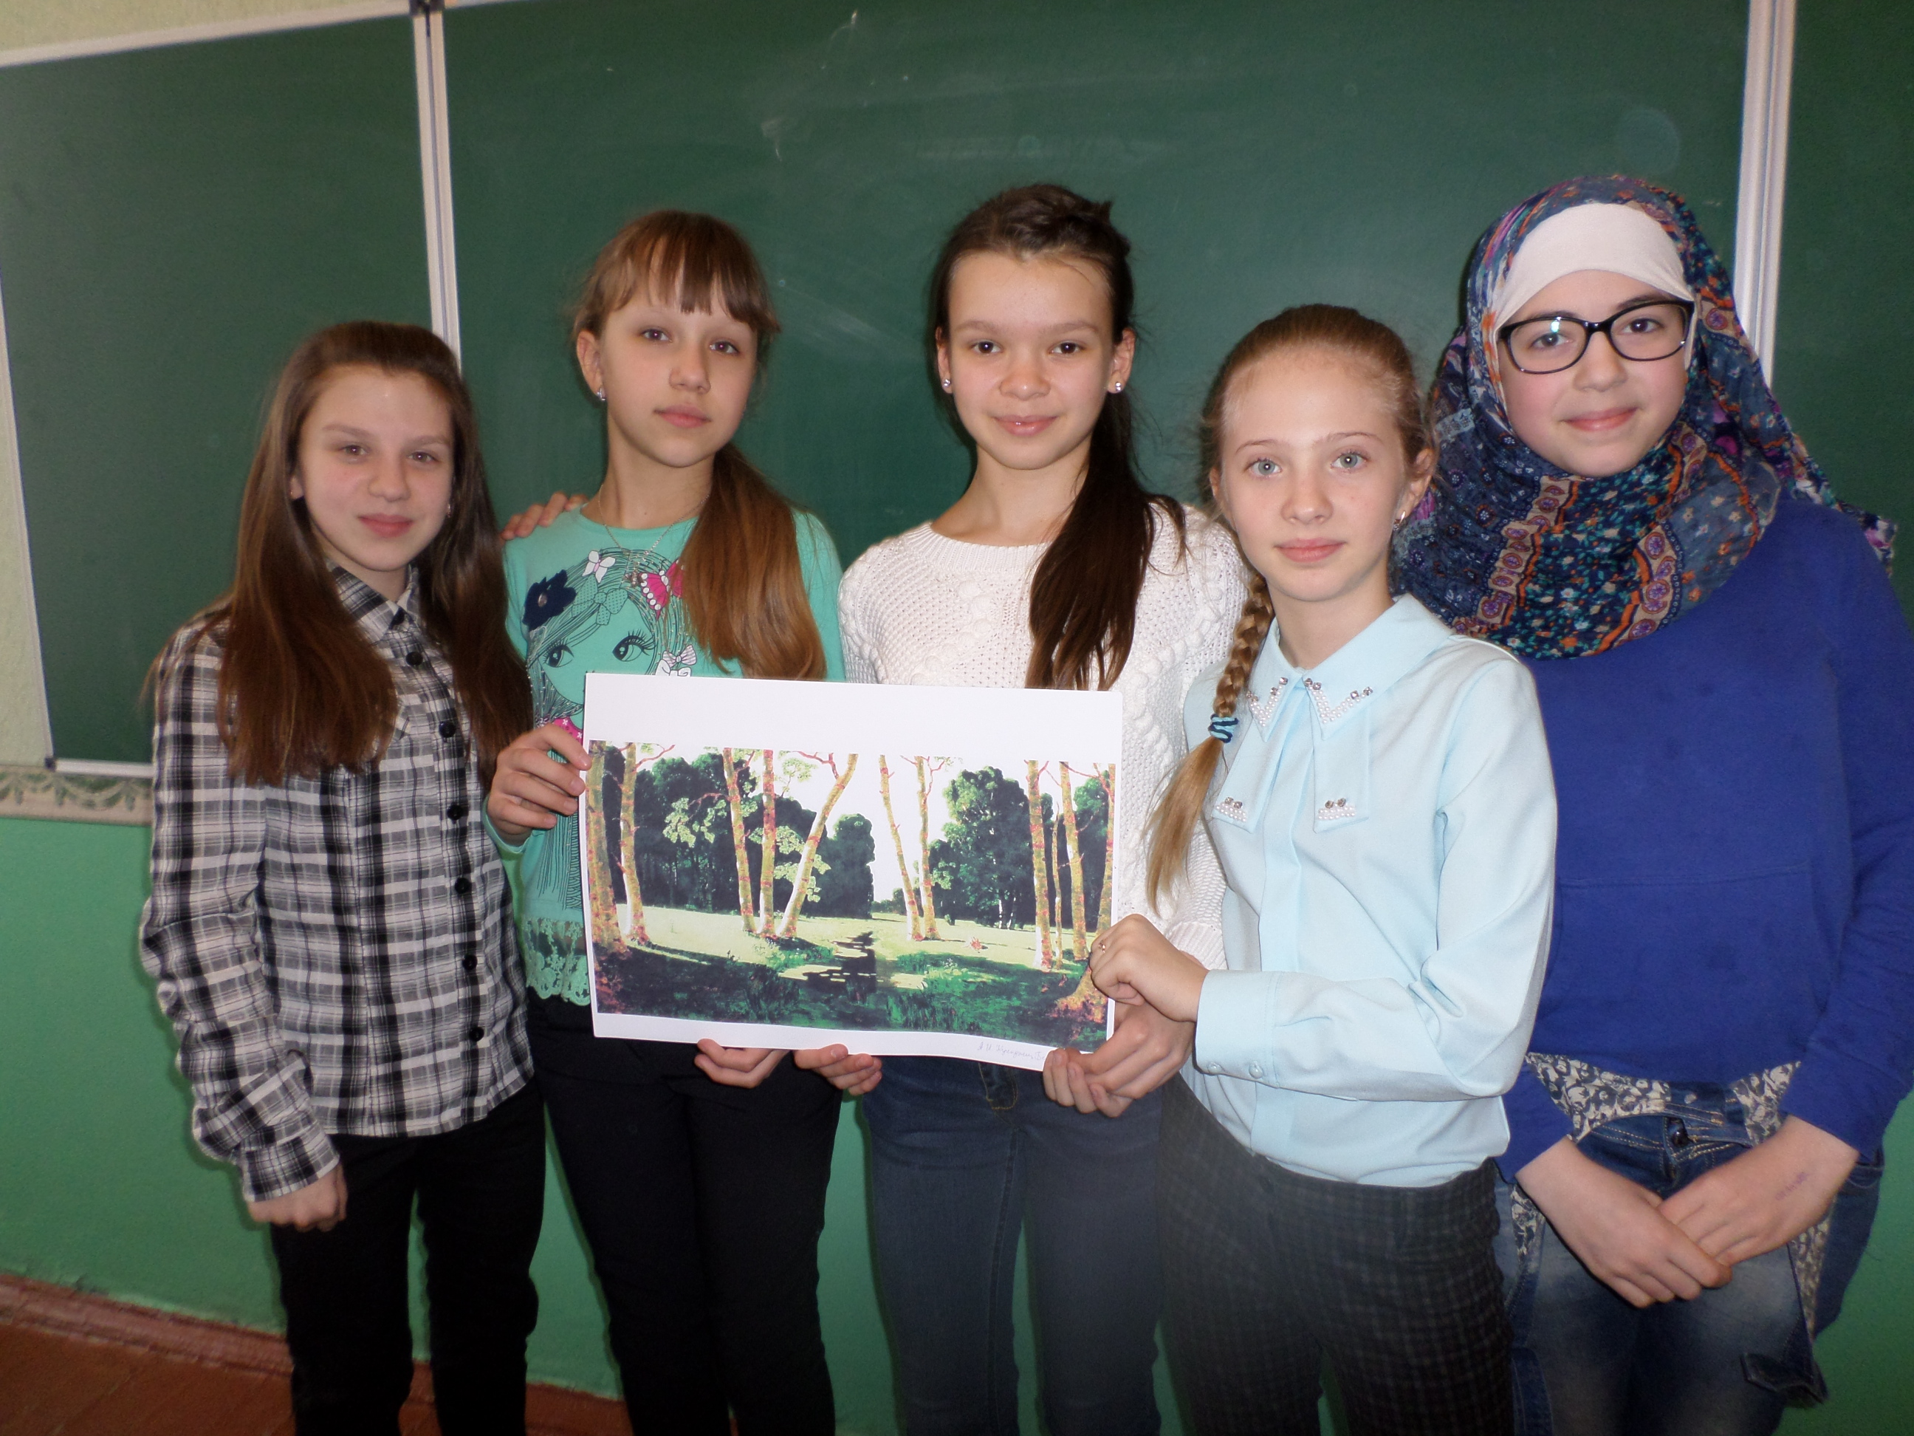
Для того, щоб удосконалити розум, треба
більше розмірковувати, ніж заучувати.
Р.Декарт
Робота в групах дає величезні можливості розвитку особистості. Треба сказати слова вдячності вчителям початкової школи, бо креативність та допитливість учнів, яких я вчила і вчу, дуже інтенсивна.
Особливо я вдячна сильним учням за розуміння, що обов’язково одержують завдання та відповідають ті, хто мовчить на уроках і соромиться відповідати. Дозволяється у таких випадках тихо допомагати.
Це наше правило без виключень.
Цінність роботи в групах, як на мене, не тільки вчити, але й формувати толерантне ставлення до інших.
Дівчинка – мусульманка заслуговує особливої уваги та поваги за доброту та турботу про своїх однокласників.

8 Краєзнавство
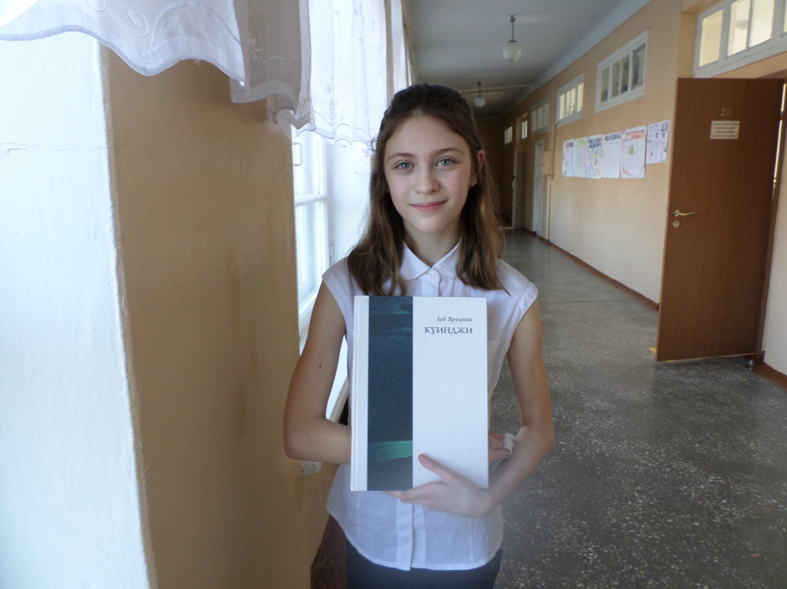
Неможливо виростити повноцінну людину без
виховання в ній почуття Прекрасного.
Р. Тагор
На початку краєзнавства Маріуполя була творчість великої людини, Льва Давидовича Яруцького. Крім друкованих робіт, статей у газеті «Приазовский рабочий», він був викладачем – майстром, керівником підготовчого відділення, знав майбутніх першокурсників, хто як вчиться, хто як поводить себе. Вісім років я працювала з Маестро Яруцьким поряд, дивувалась як його енциклопедичним знанням, так і його тактовності, толерантності, скромності. Також дивувалася тому, коли він встигає при таких навантаженнях ще займатися пошуковою роботою, готувати до друку потужні матеріали з краєзнавства. Вважаю, що саме Лев Давідович Яруцький зацікавив мене як вчителя можливостями краєзнавства, був зразком викладача – професіонала.
9
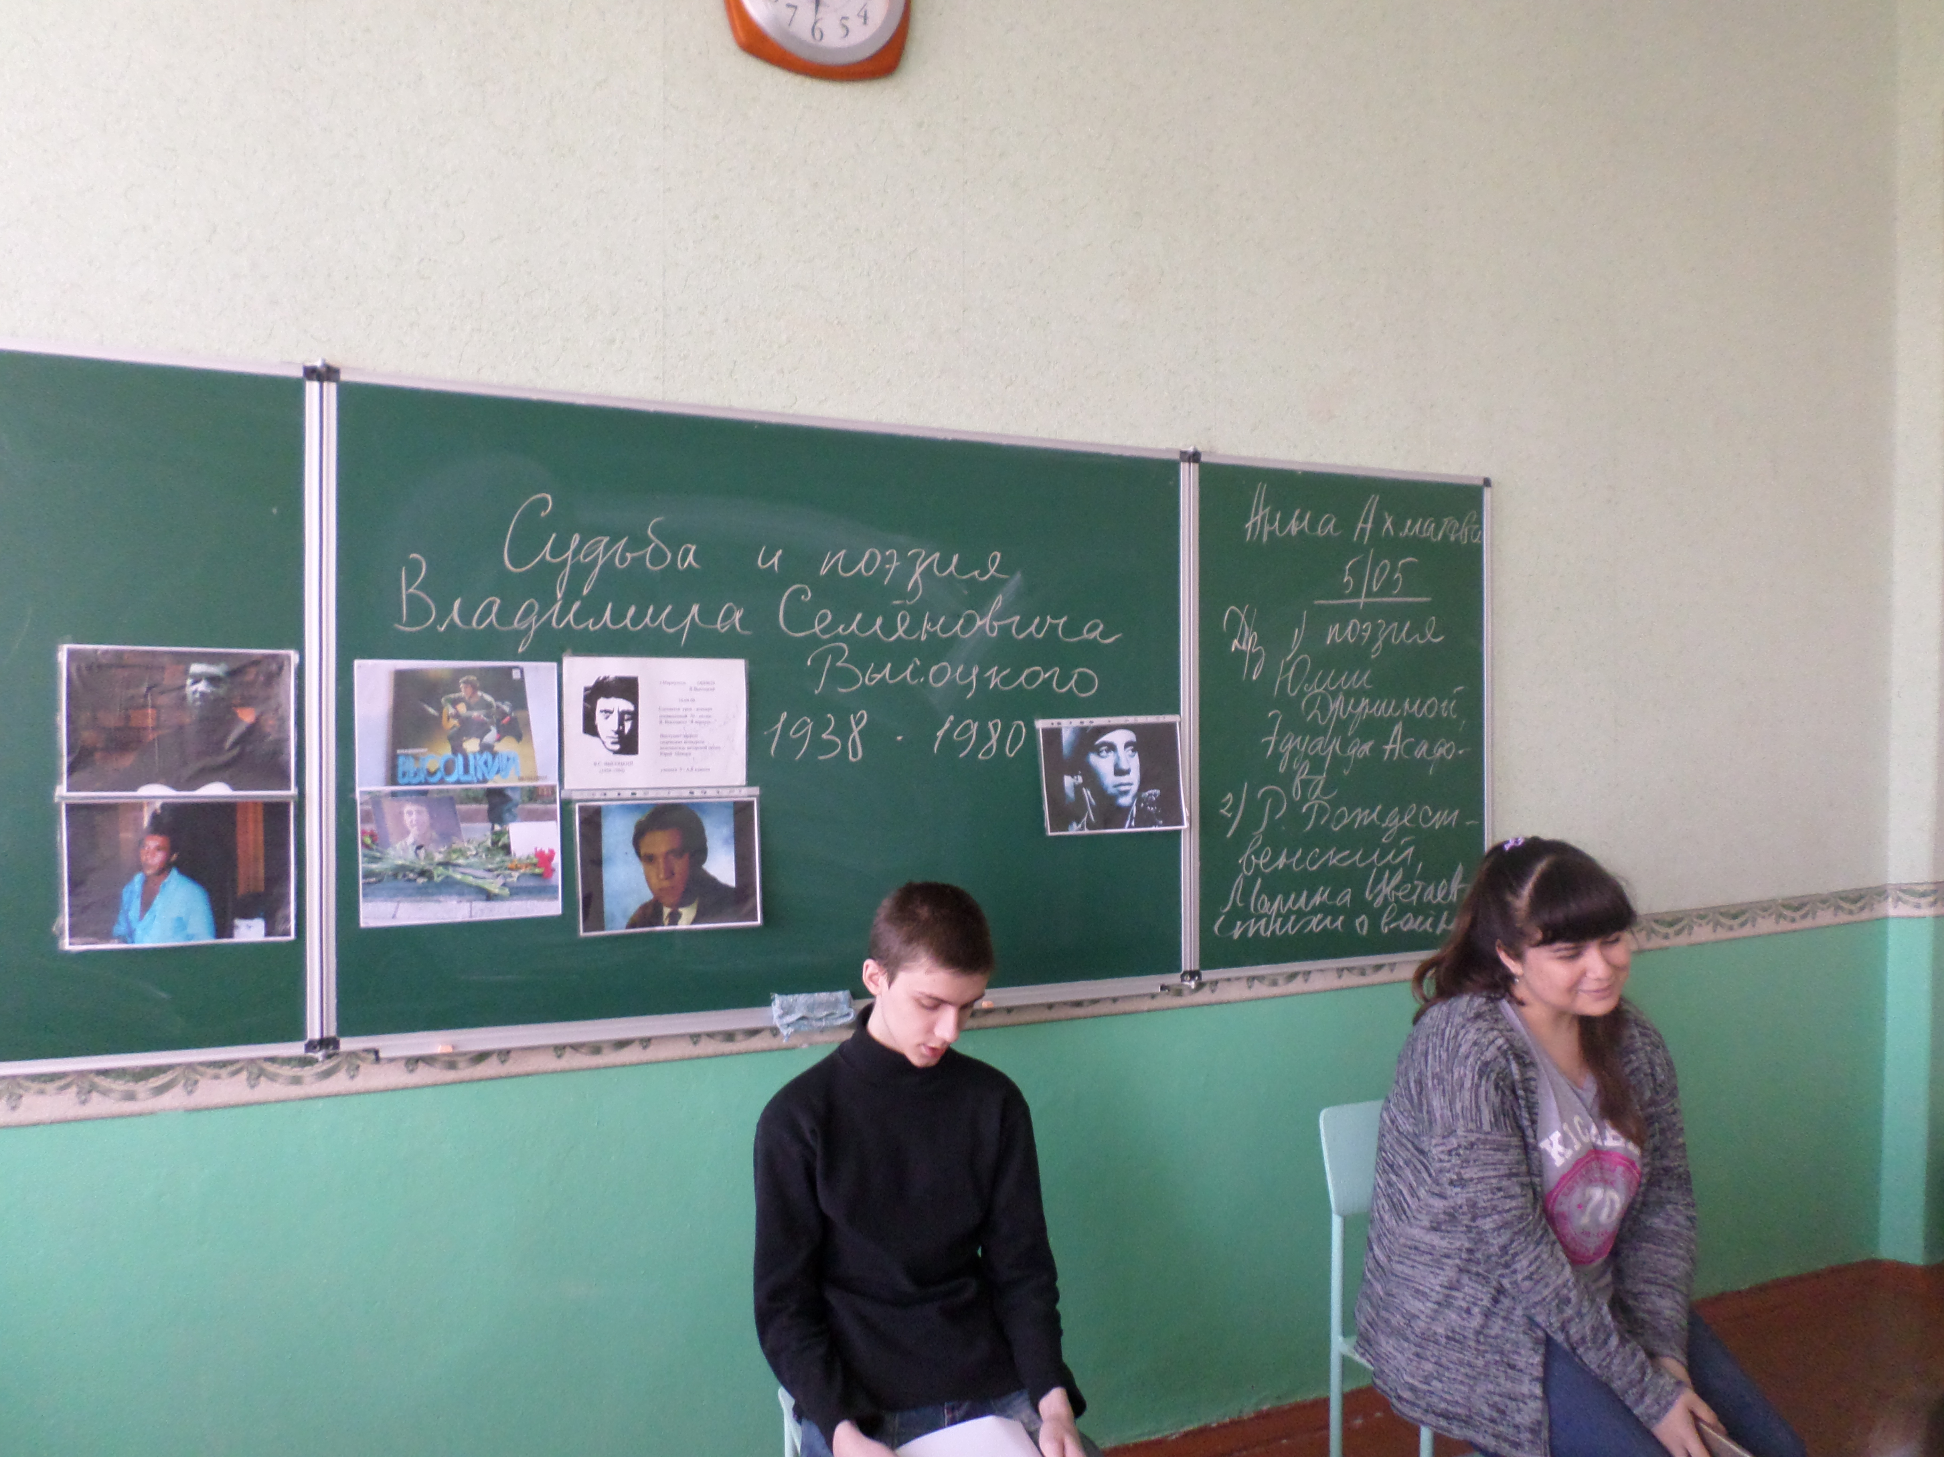
Театр повчає так, як цього не зробити
величезній книзі…(Вольтер)
На уроках зарубіжної літератури багато уваги приділяється елементам інсценування різних творів за програмою. Спочатку це казки, пригоди різних героїв (Тома Сойєра, Гаррі Поттера та ін.), потім завдання ускладнюються, але дитяче бажання на декілька хвилин «зіграти чуже життя» не зникає.
Позитивний настрій також створюють хвилинки щастя – інсценування поетичних творів, думок, почуттів, переживань, які з плином часу не змінюють сили впливу на душу людини. Уривки з діалогу Ромео і Джульєтти, лист Тетяни до Онєгіна, жорстока відповідь Онєгіна Тетяні, розмова Наташі Ростової з Сонею біля відкритого вікна навесні та ін. – все це наближує Велике Мистецтво до кожного, хто знаходиться тут і зараз.
На фотографії – інсценізація уривків з вірша «Диалог у телевизора» В. С. Висоцького. Слова вірша – пісні залишаються в пам‘яті назавжди.
А виховання почуттів проходить просто непомітно.
10
Поки дихаю – сподіваюсь…( Овідій)
Серед учнів вже 6 класу є дитина, яка вчиться дома. Виклик майстерності і професіоналізму вчителям школи, мені, як класному керівникові, окремо, - навчання дитини з аутичними розладами індивідуально, щотижневе спілкування та проведення уроків з Ярославом .
Мати хлопця, Ася Олександрівна, майже 10 років змушена одна виховувати хвору дитину, знаходячись під тиском великої емоційної напруги, виконуючи всі домашні завдання разом з сином Ярославом та вирішуючи всі побутові проблеми.
Ярослав стараннями матері був дуже добре підготовлений до школи,

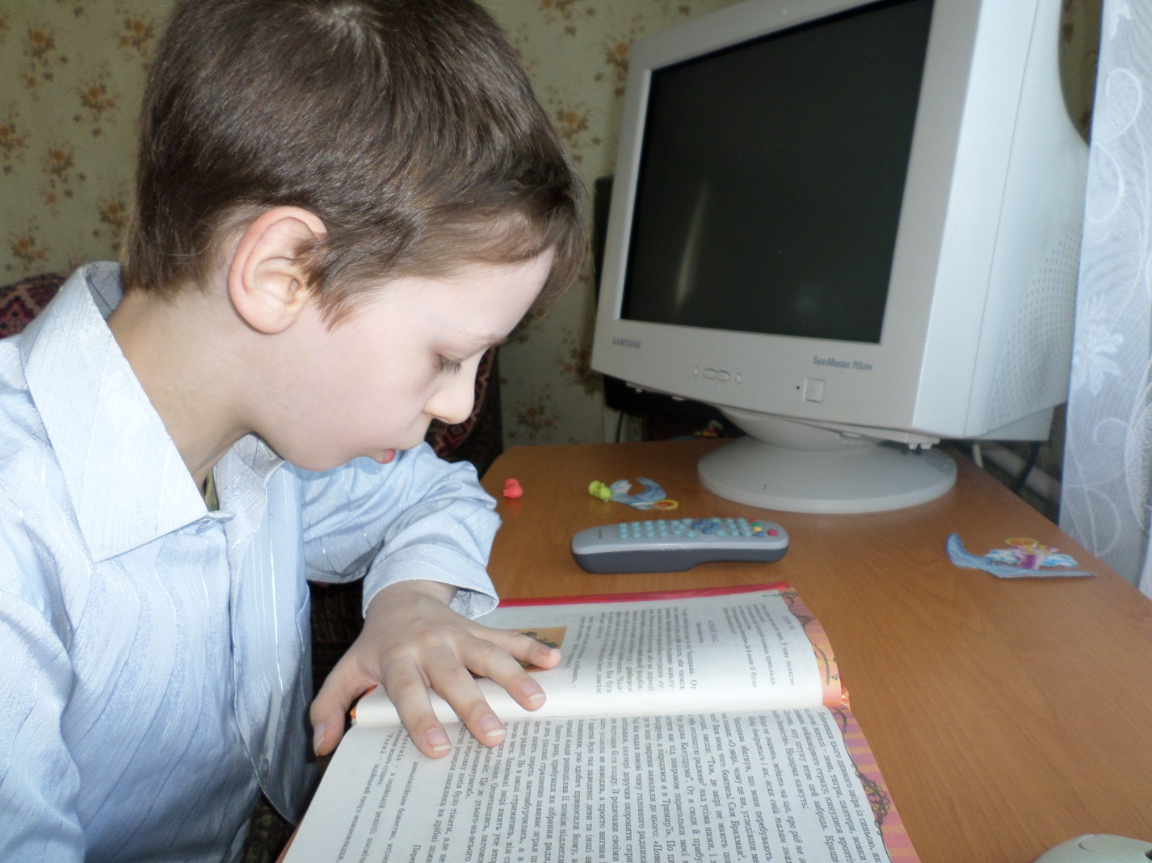
і в його житті це реальна можливість получити базову освіту для того, щоб займатися найулюбленішою справою – комп’ютером, різними електронними пристроями, в яких він уже зараз розуміється краще, ніж його однолітки.
Хлопчик дуже старанно вчиться, а ми, дорослі, підтримуємо його.
11
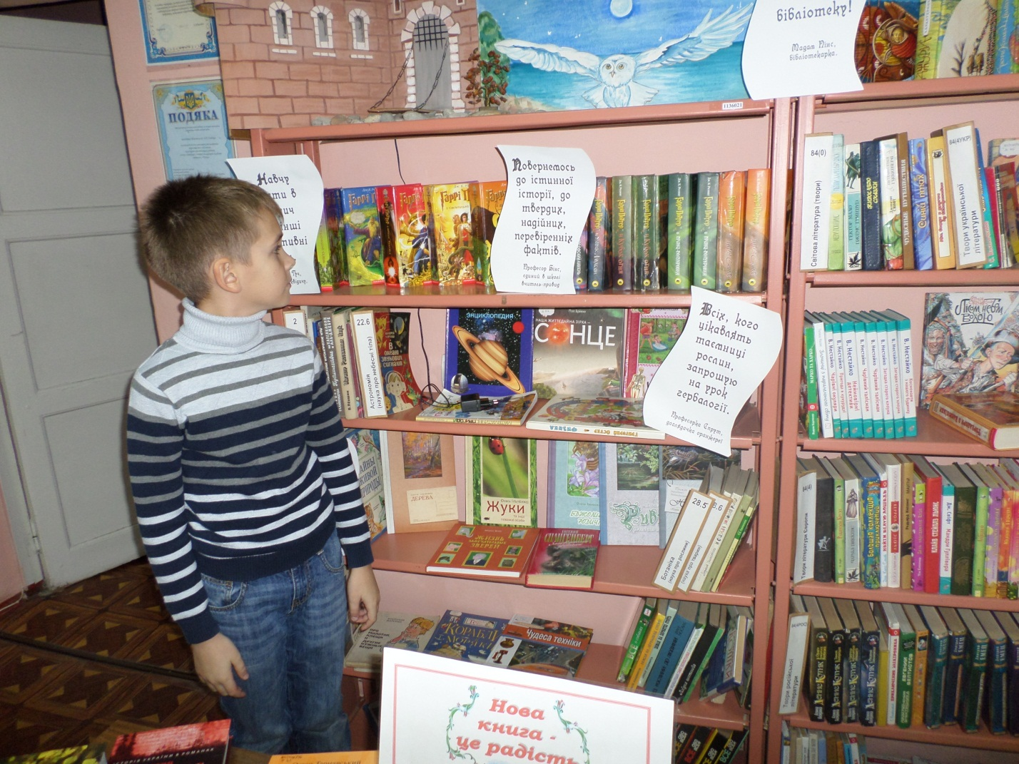
Книги – кораблі думки, які
мандрують по хвилях часу і бережно
несуть свій дорогоцінний вантаж від покоління до покоління.
Ф. Бекон
В Маріуполі велика кількість бібліотек, і кожна з них приваблює читачів своїми можливостями мандрівки у просторах часу, технічними презентаціями знаного та незнаного навколишнього світу. Багато років ми співпрацюємо з бібліотекою Г. Х. Андерсена (у минулому А. П. Гайдара), проводимо так звані бібліотечні уроки, які використовують літературний, краєзнавчий та культурологічний матеріал.
Доброзичливі робітники готують цікаві матеріали, а ми з учнями – свій невеличкий «концерт»-презентацію. Всі «деталі» обговорюються заздалегідь.
У квітні з класом побували на Виставці картин Біблійної тематики. Не налякала навіть негода. Всі були щиро вдячні за запрошення.
12
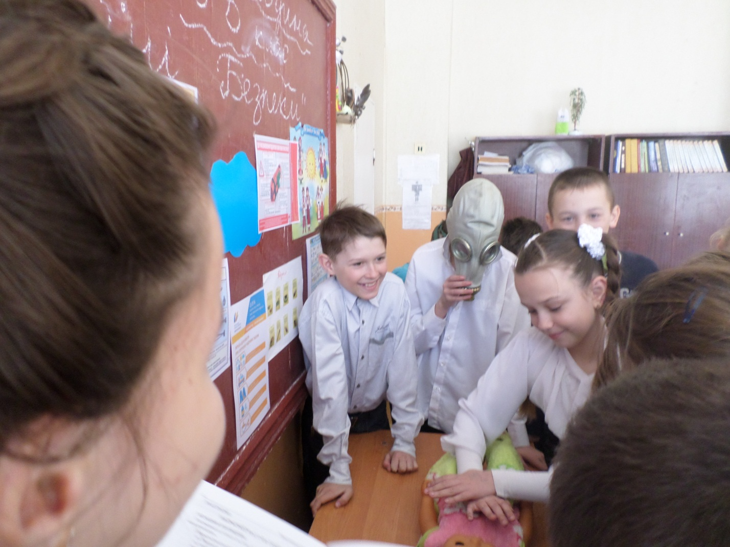

Не втомлюйтеся робити добро...
А. П. Чехов
Також у квітні відбувся виховний захід «Перша допомога у надзвичайних ситуаціях» на День Цивільного Захисту. Учні класу були поділені на команди, кожна з яких мала своє завдання.
У заході також приймала участь і улюблена лялька Поліни Бірюкової, одної з найкращих учениць. Дівчинка саме їй робить штучне дихання. Таким чином кожен міг побачити послідовність дій першої допомоги.
Теоретичні та практичні вміння і навички були у взаємодії і найкращим чином з’єднувалися. Позитивний настрій також помітно.
Серед виховних заходів мені найбільше запам‘яталася виховна година, присвячена Дню Перемоги. Я не фотографувала, цього в нашому житті забагато. Діти принесли фотографії, ордена, медалі, розповідали про своїх рідних, які пройшли тяжкі випробування війни, післявоєнного часу.
13
Запропонувала підготувати розповіді про рідних, які були дітьми у воєнне лихоліття.
Особливо зворушливим був момент, коли дзвенить дзвоник, а саме в цей момент декілька учнів ще читають вірш маріупольського поета Олександра Миколайовича Косовського «Батьківська хата» (дідуся хворого однокласника). В ході розмови – роздуму було сказано про прабабусю Ярослава – вона була в’язнем концтаборів у роки війни. Ніхто з учнів навіть не ворухнувся, вірш було дочитано. «Відкритий фінал» дає можливість зробити висновки, додумати кожному з тих, хто знаходився у кабінеті.
Я знаю вас, нащадки запорожців, я вірю вам і низько б’ю чолом…
О. Олесь
Доля подарувала мені можливість проводити. заняття по курсу «Християнська етика». Уроки – роздуми, уроки – мандрівки з учнями 5 – 6 класів дають можливості краще знати одну з найвеличніших книг у світі.
Розмови про героїв та події давньої давнини, різнопланові творчі роботи доповнюються зв’язком з сьогоденням. Знаходжу чудові матеріали з життя у маріупольських виданнях: щотижневику «7я» та журналі – газеті «Публіка».
Вибираю позитивні листи про добро та зло, жорстокість та милосердя. Звичайні історії звичайних людей не залишають байдужими учнів. Обговорення відбувається одразу.
Відкритий позитивний діалог продовжується…
- Ти можеш! – повинен нагадувати вчитель учневі.
- Він може! – повинен нагадувати колектив.
- Я можу! – повинен повірити в себе учень.
В. Шаталов
Чудний народ – художники й поети. Усе їм сниться те, чого нема.
Л. Костенко

Слово Вчителя, його мовчання, його жести, вчинки – все дуже відповідально. Життя нас вчить. Зараз суспільство приділяє велику увагу Школі. Це дуже важливо для життя нашої України. Але треба згадати про
14
найголовнішу складову Успіху – Сім ю. Без належної, дуже серйозної уваги до її проблем буде важко.
Поглиблення змісту навчання за рахунок співтворчості та співробітництва, збагачення мотивів навчання, пізнавання, розвиток мотиваційної сфери особистості та багато інших чинників допомагають сучасному вчителю вчити та виховувати.
В роботі використані основні напрями діяльності на прикладах останніх двох років. Взагалі за більше ніж 30 років педагогічної праці завжди приділяла увагу питанням створення позитивного культурно – освітнього простору.
Сьогодні цей напрям набуває дуже серйозного значення.
З повагою та найкращими побажаннями
Танайлова Галина Володимирівна

Література
- Кузьминський А.І., Омеляненко В. Л. Педагогіка ( у запинаннях і відповідях). Навчальний посібник. –Київ: Знання, 2006
- Маригодов В. К., Моторная С. Е. Педагогика и психология: аспекты, активизация творчества и готовность к профессиональной деятельности.- Киев, 2005
- Настільна книга педагога. Посібник. - Упорядники: Андрєєва В. М.,Григораш В. В., Основа, 2006
- Тимофієнко Ю. В. Українська народна педагогіка і проблеми естетичного виховання шкільної молоді.:навчальний посібник.- Херсон, 2000
- Щербань П. М. Пам ятай ім я своє: заповіді сімейної педагогіки: навчальний посібник. – Вища школа, 2006
- Зарубіжна література в школі. – 2016. - №№1- 12 (вибірково)
- aphorism.org.ua

